Liebe Schüler*innen,
wir begrüßen euch recht herzlich an der Staatlichen Berufsschule I Bayreuth.

Mit Office und MS Teams können mehrere Personen gemeinsam an einem Word-Dokument, einer Excel-Kalkulationstabelle oder einer PowerPoint-Präsentation arbeiten. Wenn alle gleichzeitig arbeiten, wird das als "gemeinsame Dokumenterstellung" bezeichnet.
Wenn jemand ein Word-Dokument für Sie teilt, enthält die empfangene E-Mail einen Link, über den das Dokument in Ihrem Webbrowser geöffnet wird: in Word Online. Wählen Sie Dokument bearbeiten > Im Browser bearbeiten aus.  Bei MS-Teams können alle Dateien, welche im Ordner hinterlegt sind, als gemeinsames Dokument in Echtzeit bearbeitet werden. | 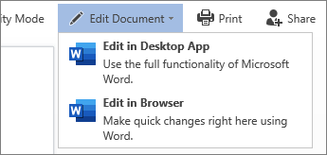
Wenn eine andere Person an dem Dokument arbeitet, werden deren Anwesenheit und die vorgenommenen Änderungen angezeigt. Wir nennen dies gemeinsame Dokumentierung oder Zusammenarbeit in Echtzeit. | 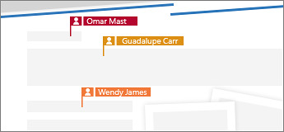

Lernsituation:
Sie haben sich für Ihren Ausbildungsberuf entschieden und besuchen nun die BS I Bayreuth. Für die gemeinsame und gute Zusammenarbeit zwischen Ihnen und Ihren Lehrer*innen wollen wir die Erwartungen aller Beteiligten sammeln. Hier legen wir den Grundstein für eine zielorientierte Ausbildung in der Schule.

Arbeitsauftrag:
- Notieren Sie in Einzelarbeit Ihre Erwartungen in das gemeinsame Gruppendokument (Tabellen).
- Welche Erwartungen habe ich an die Ausbildung (Betrieb)?
- Welche Erwartungen habe ich an mich selbst?
- Welche Erwartungen habe ich an die Berufsschule (Lehrkräfte)?
- Diskutieren Sie mit Ihren Gruppenmitgliedern im Video-Call die Erwartungen.
- Einigen Sie sich in der Gruppe auf je zwei Erwartungen und markieren Sie diese mit Farbe.
- Präsentieren Sie ihr Ergebnis der Klasse.
Hinweis:
Auch die Lehrkraft meldet ihre Erwartungen an die Schüler*innen zurück!

Erwartung an die Ausbildung | Erwartung an mich selbst | Erwartung an die Schule

